Благоустройство двора в районе Братеево по адресу: ул. Алма-Атинская, д. 7, корп. 2
06.12.2022
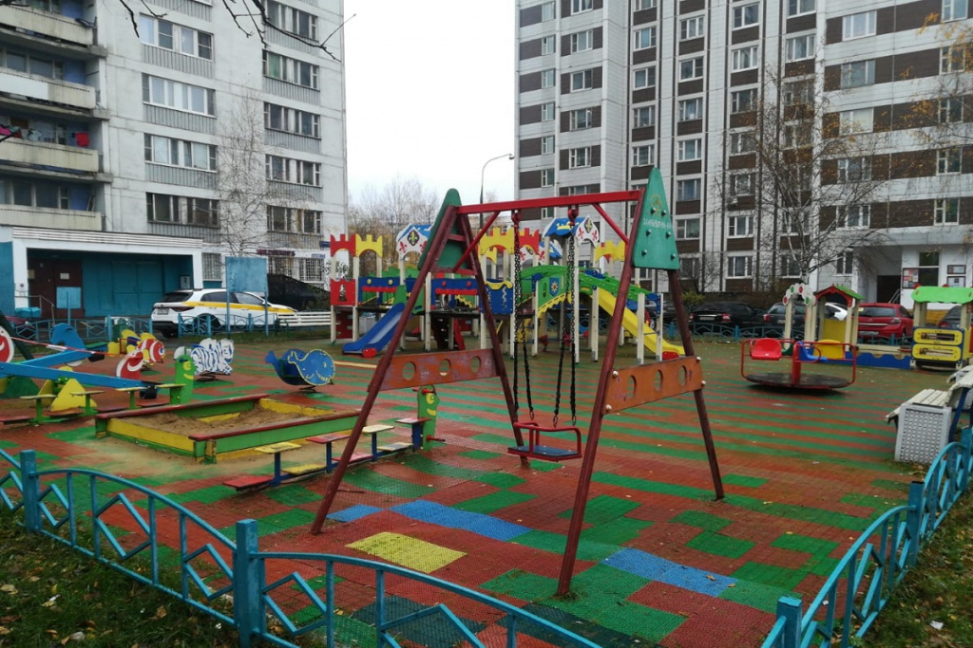

В 2023 году в Москве продолжается масштабная работа по обновлению дворовых территорий. У жителей столицы есть уникальная возможность принять участие в формировании программы благоустройства на следующий год.
В районе Братеево планируется провести комплексное благоустройство дворовой территории по адресу: ул. Алма-Атинская, д. 7, корп. Благоустройство здесь проводилось в 2012 году. За эти годы оборудование устарело и требует замены.
В ходе благоустройства планируют отремонтировать газоны и дорожное покрытие, заменить малые архитектурные формы и ограждение детской площадки, уложить современное безопасное покрытие, установить новый теннисный стол.

Вы поддерживаете предложение по благоустройству двора?

Адрес страницы: http://brateevo.mos.ru/presscenter/active-citizen/detail/11271928.html
Управа района Братеево города Москвы

